**Державний вищий навчальний заклад**

**Ужгородський національний університет**

**Факультет інформаційних технологій**

**ЛАБОРАТОРНА РОБОТА № 1**

**Тема:** "Основи мережевої діагностики та веб-розробки: Використання команд ping і tracert, створення та хостинг HTML-документів"

Виконав студент І курсу

спеціальності «Інженерія

програмного забезпечення»

Боднарчук Роман Романович

**Ужгород-2024**

***Мета:*** Ознайомлення із командами ping та tracert. Створення базового html-документу та його хостинг.

***Вивчити питання:***Структура мереж. ІР-адреси та їх типи. Робота з командами **ping** та **tracert**. Хостинг. Структура HTML-документу.

***Завдання до роботи:***

1. Дізнайтесь IP адресу свого ПК. Перегляньте параметри - можливі DNS налаштування. Яка у вас IPv4 IPv6?

Внутрішню (локальну IP) за допомогою Windows Зовнішню (напр. myip.com).  
Прикріпити скріншот вашого з'єднання з сервісу  **myip.com** де буде видно ваш зовнішній IP та ін.

1. Робота з командами **ping** та **tracert** (win) / **traceroute** (linux,mac):

* додати скріншот  команди **ping** до сайта moodle.uzhnu.edu.ua
* додати скріншот  команди **tracert/traceroute** до сайта moodle.uzhnu.edu.ua

1. Знайомство з хостингом

на прикладі безкоштовного [www.zzz.com.ua](http://www.zzz.com.ua). Створіть акаунт (для пошти можна використати temp-mail.org - щоб мати “одноразову” пошту і уникнути спаму). Безкоштовний повноцінний хостінг надається на 1 тиждень. Пройдіться по інтерфейсу хостинг-панелі - дослідіть усі його основні меню і можливості

1. Створення першого HTML документу

Додати Скріншот HTML-документу що ви відкриєте локально у вашому браузері. (Увага - h1 тег повинен містити ваше ПІБ і відповідно ваше ПІБ буде на скріншоті)

1. Робота з хостингом
2. Робота з Chrome DevTools
3. Демонстрація ідеї власного веб-сайту

Прикріпити скріншот або документ або фото яке відтворює зміст ідеї початкової сторінки Вашого web-сайту

**Хід роботи**

1. Дізналися IP адресу свого ПК:

та дослідили DNS налаштування:

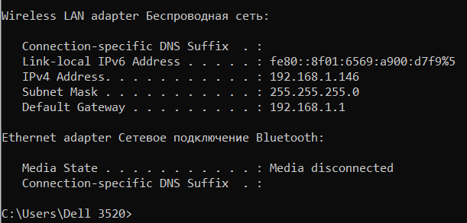

IP адреса (зовнішня)

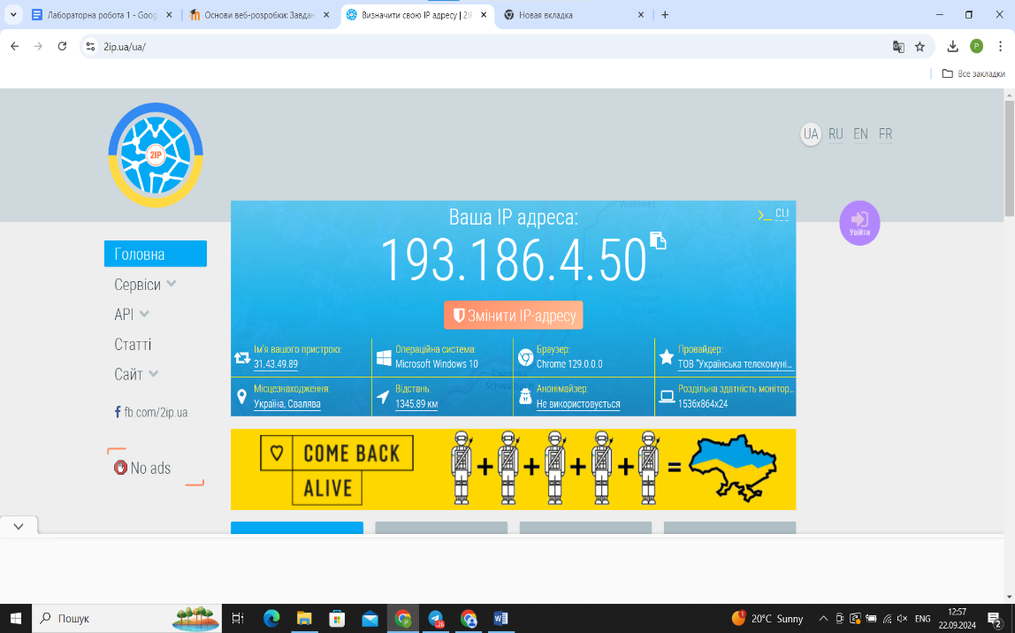

1. Виконали команду **ping** дляuzhnu.edu.ua: 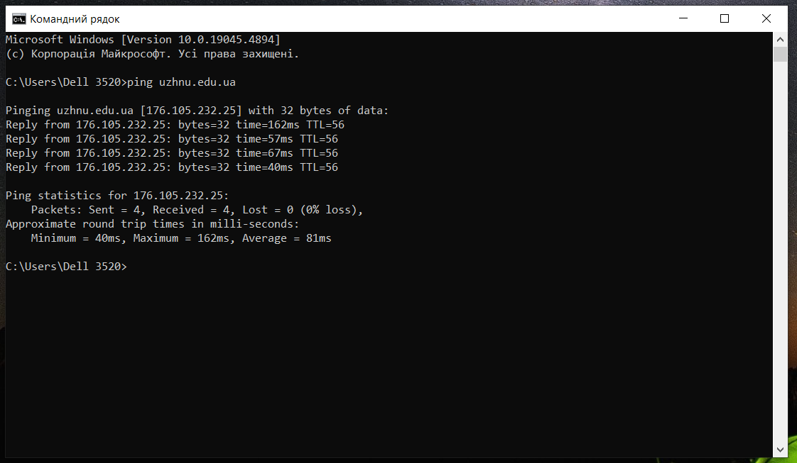

та **tracert** uzhnu.edu.ua

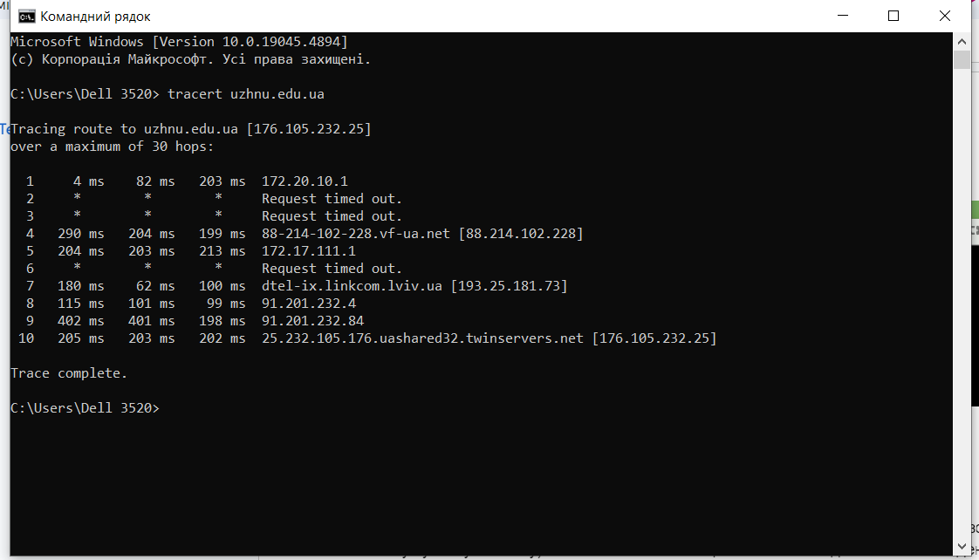

Зробили те саме для DNS Google: 8.8.8.8

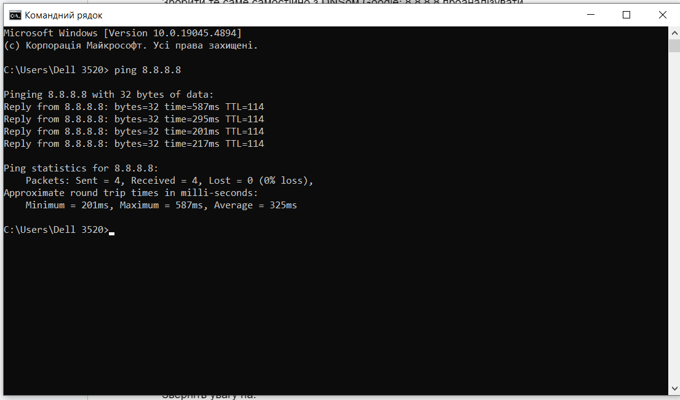

1. На прикладі безкоштовного хостингу [www.zzz.com.ua](http://www.zzz.com.ua) створили акаунт, для отримання тимчасової електронної адреси використали temp-mail.org.

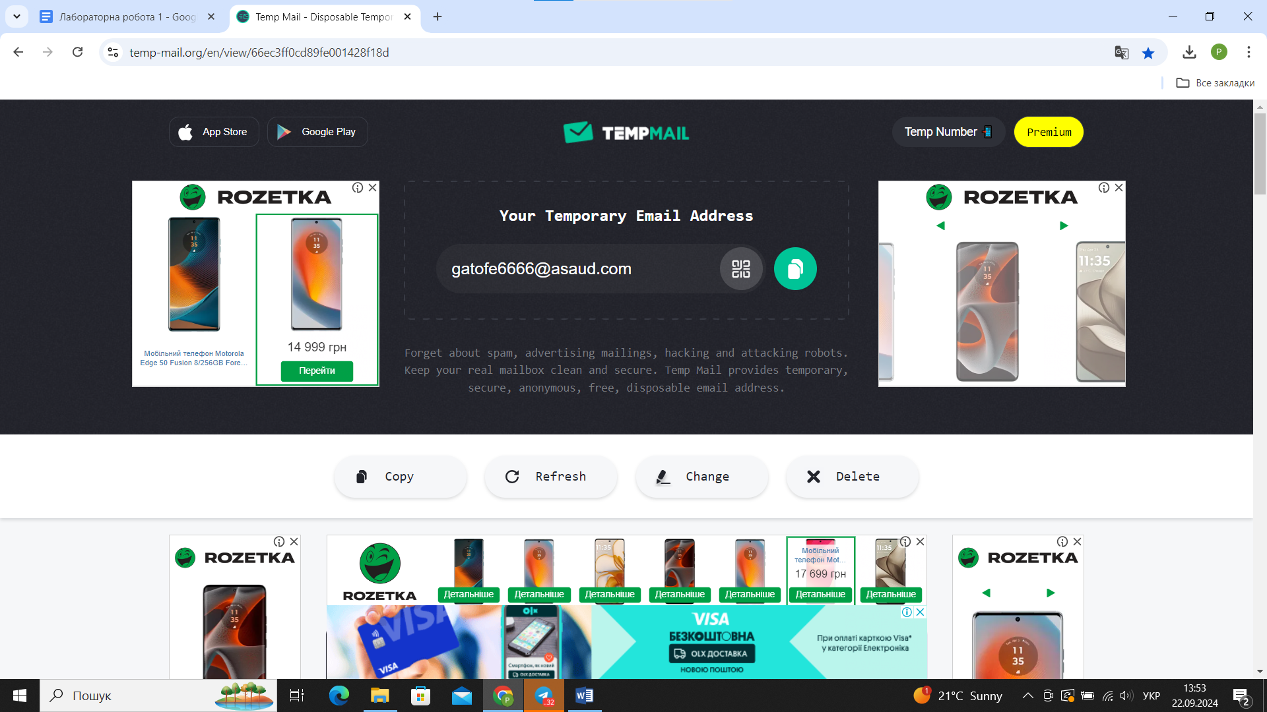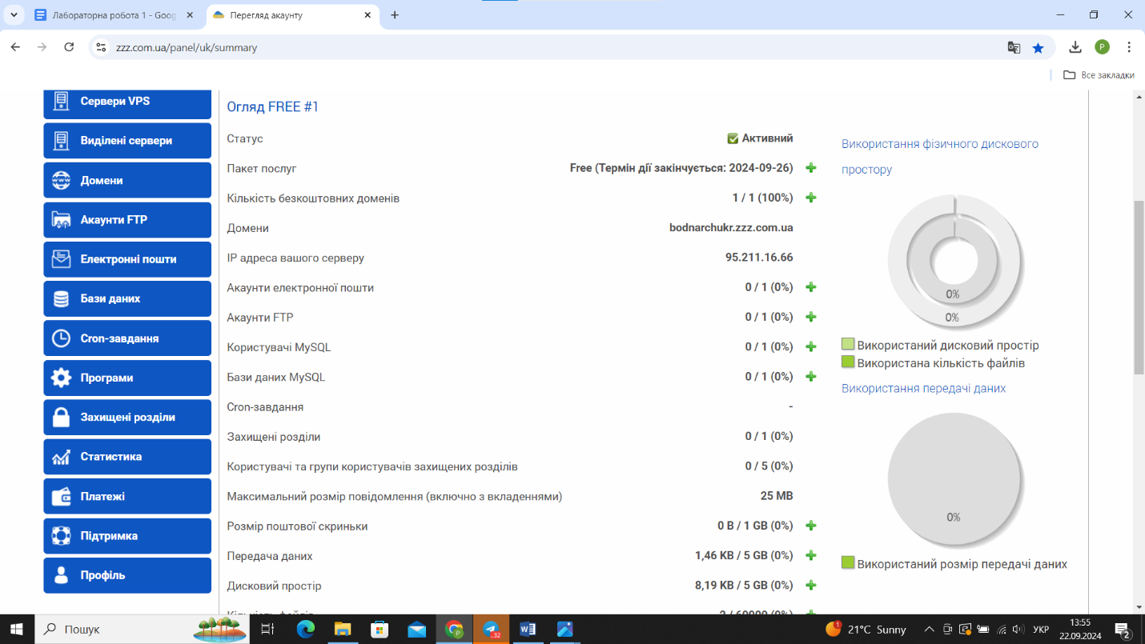

*Опис: Для початку я зробив пошту на сайті temp.mail.org , після того я зайшов на сайт* [www.zzz.com.ua](http://www.zzz.com.ua) , та створив там аккаунт.

1. Використовуючи VSCode було створено перший HTML документу index.html:

|  |
| --- |
| <!doctype html> <html lang=en>   <head>     <meta charset=utf-8>     <title>Мій перший сайт</title>   </head>   <body>     <h1>Боднарчук Роман Романович</h1>     <p>Моя перша веб-сторінка</p>   </body> </html> |

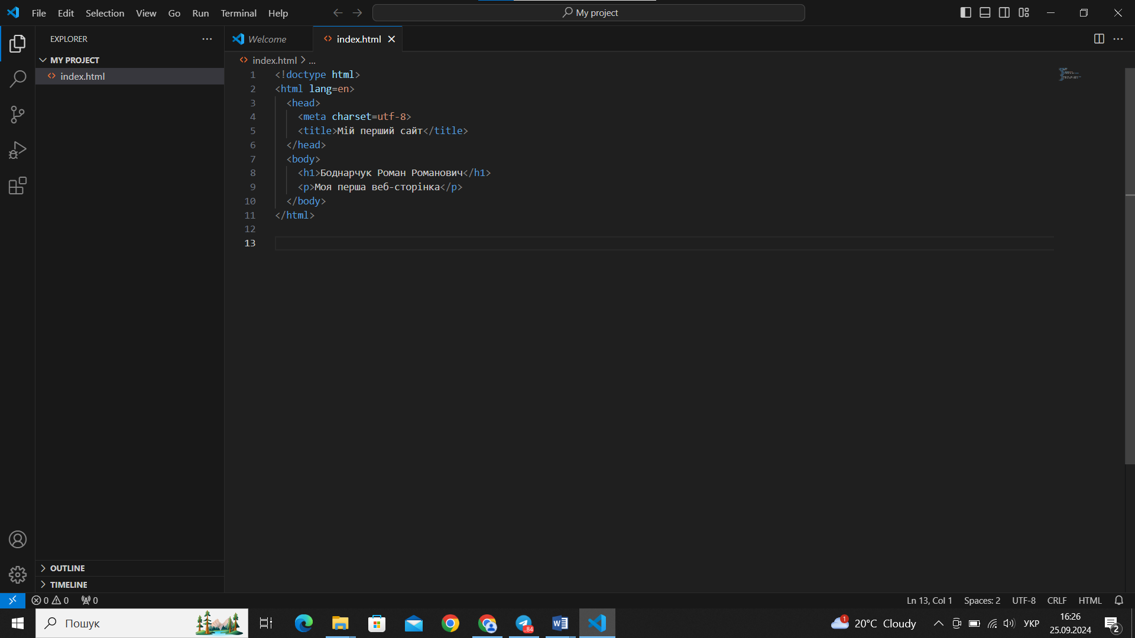

1. Використовуючи панель доступу до FTP та ввівши свій логін і пароль FTP-акаунту, завантажили у кореневу папку створений index.html:

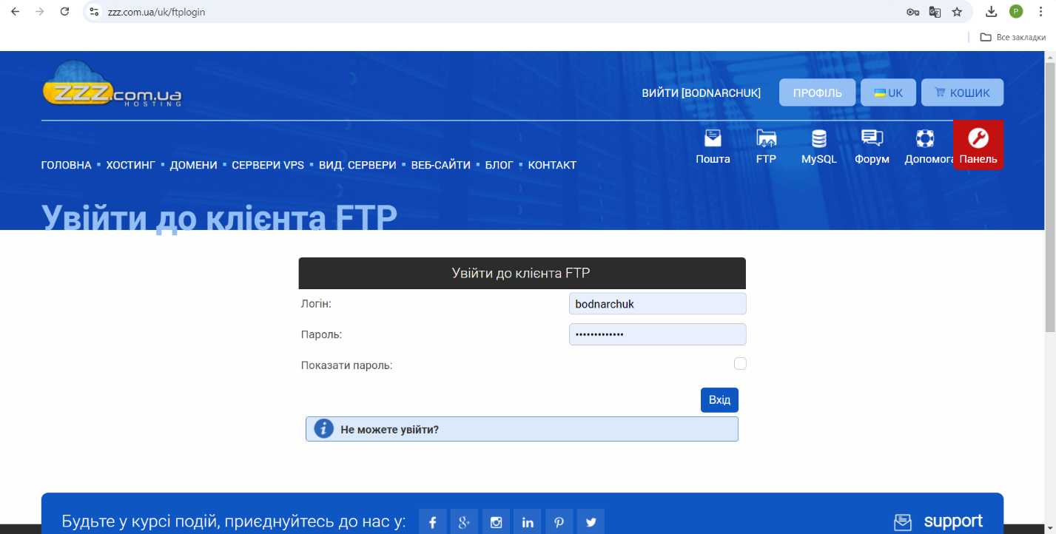

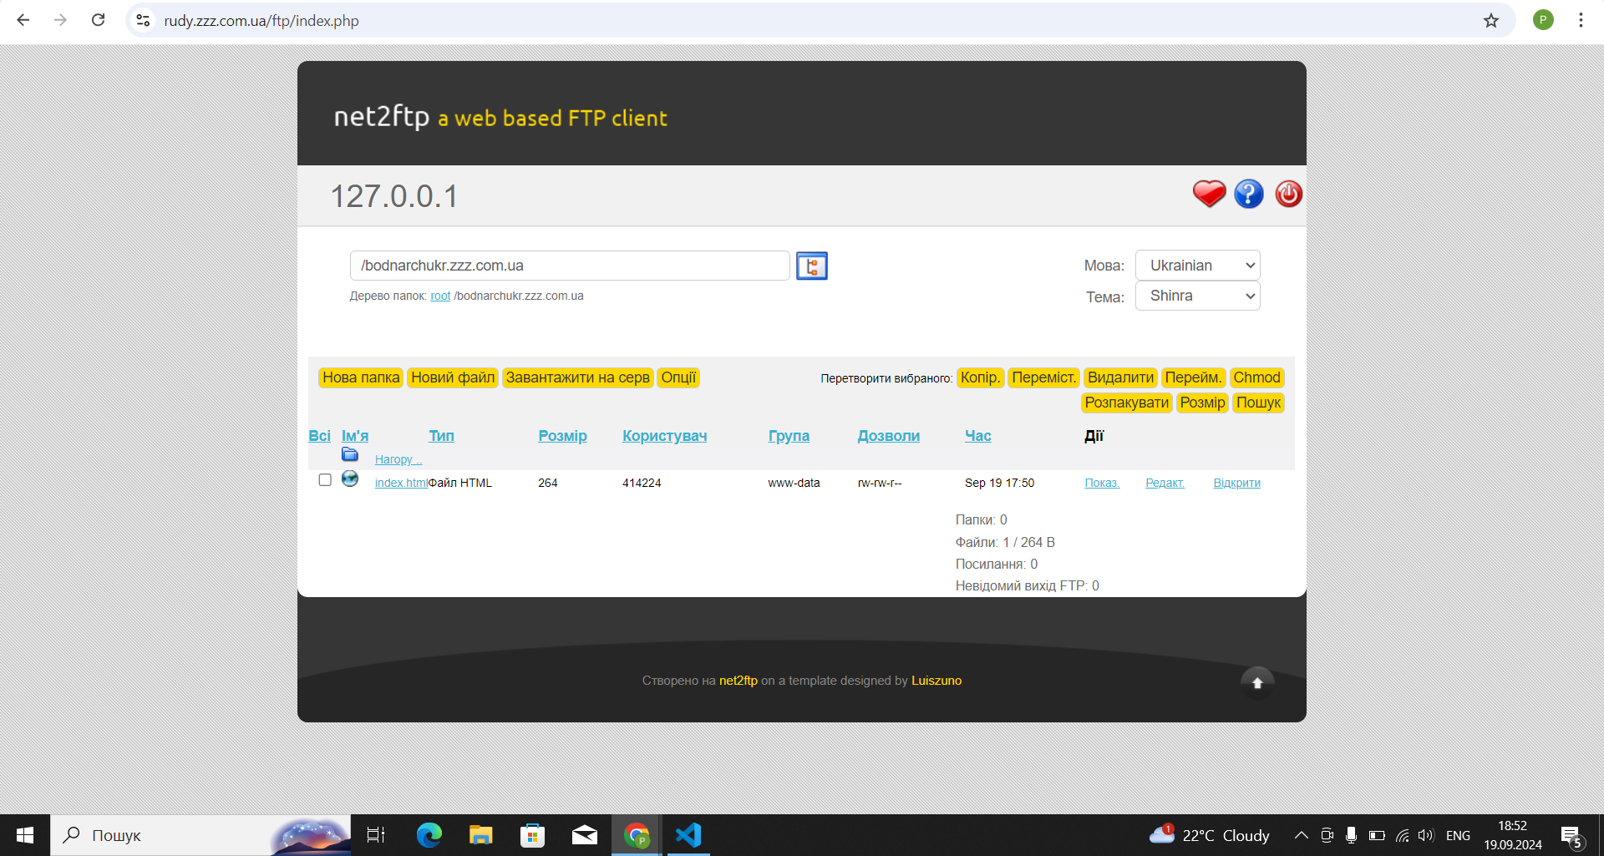

Дослідили права доступу до файлів (запис читання та ін - це своя особливість у хостінгу\unix

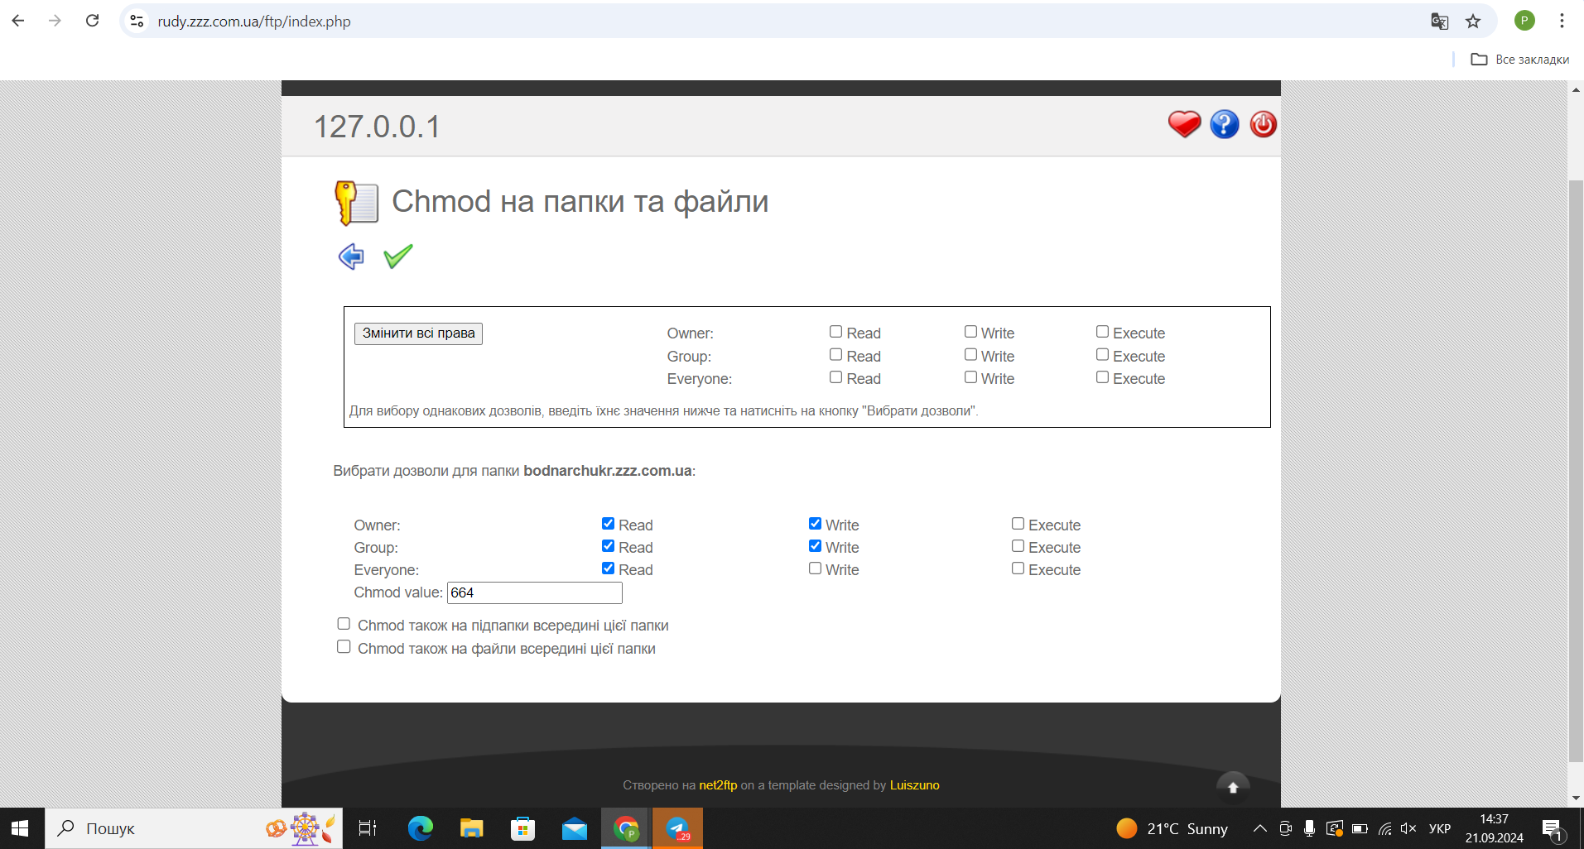

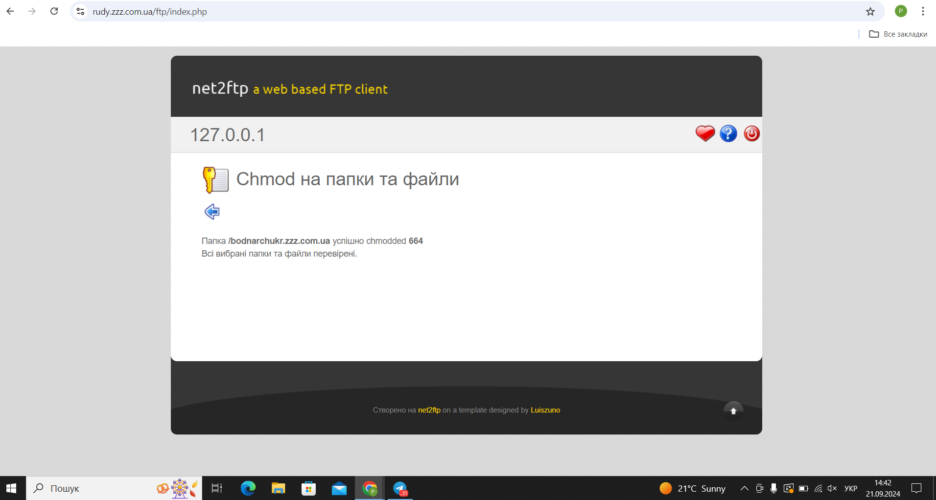

1. Дослідили створену сторінку у **Chrome DevTools**

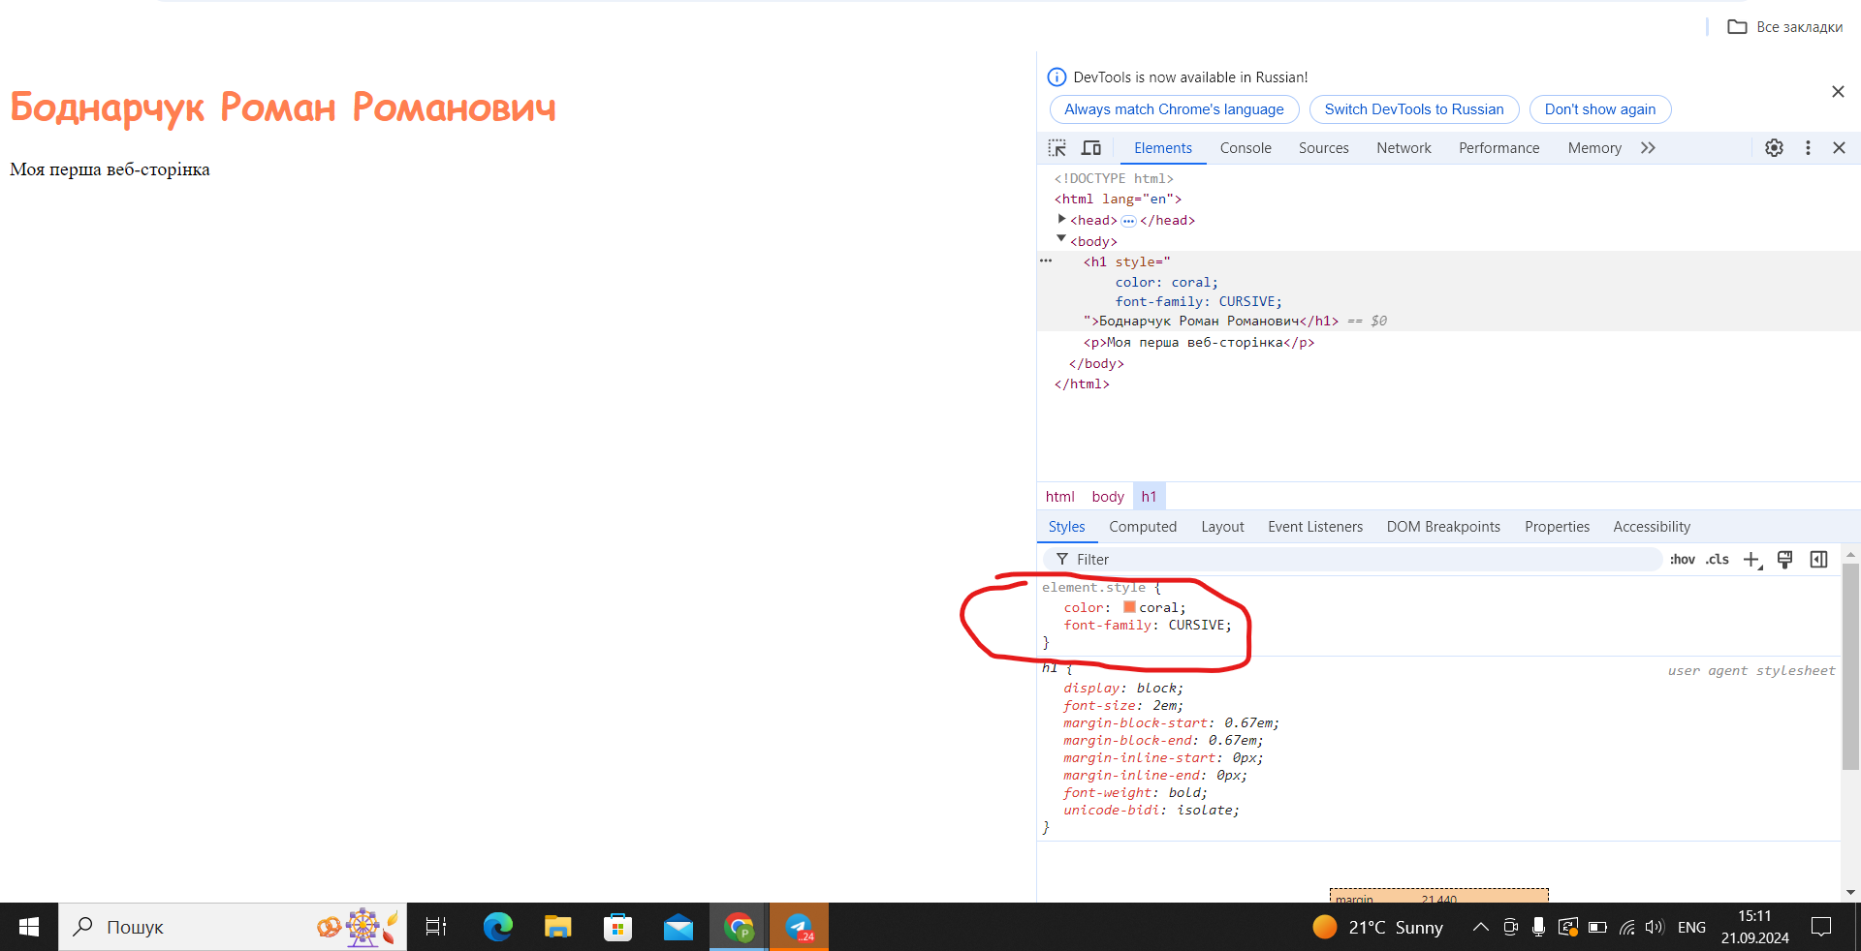

**Висновок:**

В ході даної лабораторної роботи було опрацьовано теоретичний матеріал по архітектурі комп’ютерних мереж, принципу їх роботи. Встановлено, що у наc IP – 192.168.1.146 є IPv4. DNS server у мене не вдалося відслідкувати (не працювали)

Для роботи з командами ping та tracert було проаналізовано теоретичний матеріал за посиланнями https://hostkoss.com/b/uk/ping-traceroute/ та встановлено принципову різницю між ними, а також у яких випадках їх використовувати.  
На цій лабораторній роботі я ознайомився з командами ping та tracert , який дозволяє ефективно діагностувати мережеві з'єднання та виявляти проблеми з доступом до ресурсів. Також я зробив створення базового HTML-документу та його хостинг, який забезпечує практичні навички веб-розробки та розуміння роботи веб-серверів.